**Лабораторная работа №2**

**«Программирование алгоритмов разветвляющихся**

**структур. Нахождение максимального и минимального**

**значений»**

**Задание**

Создать программу на языке Python вычисляющую результат системы кусочно-ломанной функции, без использования встроенных функций. Предусмотреть обработку исключений. Добавить запись логов.

Пользовательскую функцию вычисляющую систему вынести в отдельный модуль.

**Условия задачи**

Дана система кусочно-ломанной функции:

$t= \left\{\begin{aligned}{tg}^{2}(x+yx+a^{2}\min_{}\left\{x^{y};e^{x};a\right\}) при-4<x≤1;y> -2 \\ \frac{max\left\{x+ a^{2}; y\right\}}{min\left\{y* \sin{x;a}\right\}} при 1<x≤5;-2≤y<8 \\ b+ \sin^{2}\left|e^{x}\right| в противном случае\end{aligned}\right.$

Вычислить t, при введенных x, y, a, b.

**Алгоритм решения задачи**

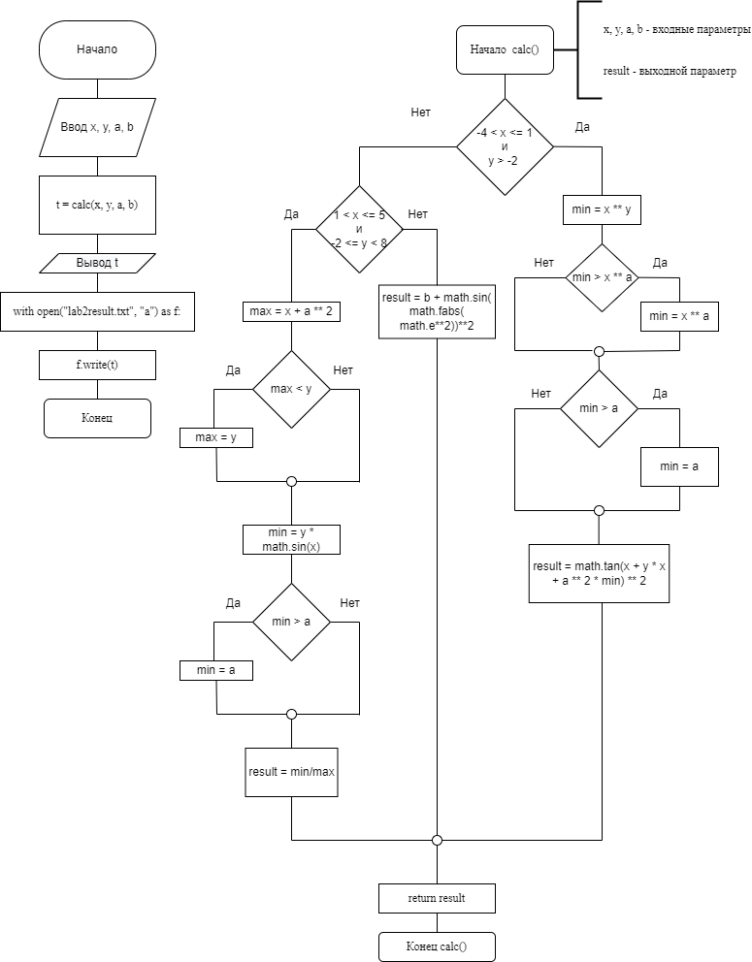

**Ход работы**

|  |
| --- |
| Код основной части |
| from lab2_module import *  logging.basicConfig(filename="log.txt", level=logging.DEBUG)  x = float(input("Введите x "))  y = float(input("Введите y "))  a = float(input("Введите a "))  b = float(input("Введите b "))  t = calc(x, y, a, b)  logging.info(str(t))  print("Результат программы: " + str(t))  try:  with open("lab2result.txt", "a") as f:  f.write("Результат работы программы: " + str(t) + "\n")  except Exception as e:  logging.error(str(e)) |

|  |
| --- |
| Код модуля пользовательской функции |
| import math  import logging  def calc(x, y, a, b):  if -4 < x <= 1 and y > -2:  min = x ** y  if min > math.e ** x:  min = math.e ** x  if min > a:  min = a  result = math.tan(x + y*x + a ** 2 * min) ** 2  elif 1 < x <= 5 and -2 <= y < 8:  max = x + a ** 2  if max < y:  max = y  min = y * math.sin(x)  if min > a:  min = a  try:  result = max / min  except Exception as e:  print("Деление на ноль!")  logging.error(str(e))  exit()  else:  result = b + math.sin(math.fabs(math.e ** x)) ** 2  return result |

На рисунках 1 – 3 изображены результаты(вывод) программы для каждой ветви программы, на рисунке 4 отображены логи программы после тестирования, на рисунке 5 результат программы при данных приводящих к исключению.

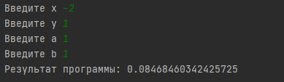

Рисунок – Результат программы при прохождении первой ветви

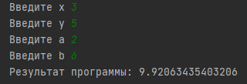

Рисунок – Результат программы при прохождении второй ветви

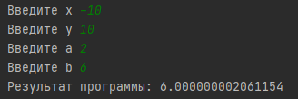

Рисунок - Результат программы при прохождении третьей ветви

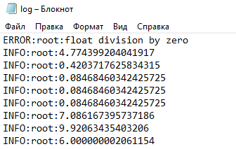

Рисунок Логи программы по итогам нескольких тестов

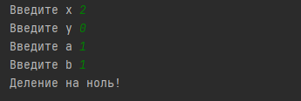

Рисунок - Результат работы программы при введение данных приводящих к делению на ноль

**Список использованных источников**

1) Гуриков, С. Р. Основы алгоритмизации и программирования на Python : учебное пособие / С.Р. Гуриков. — Москва : ИНФРА-М, 2022. — 343 с. — (Высшее образование: Бакалавриат). - ISBN 978-5-16-017142-5. - Текст : электронный. - URL: https://znanium.com/catalog/product/1356003 . – Режим доступа: по подписке. + библиотека МТУСИ

2) Дроботун, Н. В. Алгоритмизация и программирование. Язык Python : учебное пособие / Н. В. Дроботун, Е. О. Рудков, Н. А. Баев. — Санкт-Петербург : Санкт-Петербургский государственный университет промышленных технологий и дизайна, 2020. — 119 c. — ISBN 978-5-7937-1829-5. — Текст : электронный // Цифровой образовательный ресурс IPR SMART : [сайт]. — URL: https://www.iprbookshop.ru/102400.html  
  
 3) Шелудько, В. М. Основы программирования на языке высокого уровня Python : учебное пособие / В. М. Шелудько. — Ростов-на-Дону, Таганрог : Издательство Южного федерального университета, 2017. — 146 c. — ISBN 978-5-9275-2649-9. — Текст : электронный // Электронно-библиотечная система IPR BOOKS : [сайт]. — URL: https://www.iprbookshop.ru/87461.html (дата обращения: 17.10.2021). — Режим доступа: для авторизир. пользователей  
  
 4) Шелудько, В. М. Язык программирования высокого уровня Python. Функции, структуры данных, дополнительные модули : учебное пособие / В. М. Шелудько. — Ростов-на-Дону, Таганрог : Издательство Южного федерального университета, 2017. — 107 c. — ISBN 978-5-9275-2648-2. — Текст : электронный // Электронно-библиотечная система IPR BOOKS : [сайт]. — URL: https://www.iprbookshop.ru/87530.html (дата обращения: 17.10.2021). — Режим доступа: для авторизир. пользователей

5) Коломейченко, А. С. Информационные технологии : учебное пособие для вузов / А. С. Коломейченко, Н. В. Польшакова, О. В. Чеха. — 2-е изд., перераб. — Санкт-Петербург : Лань, 2021. — 212 с. — ISBN 978-5-8114-7564-3. — Текст : электронный // Лань : электронно-библиотечная система. — URL: <https://e.lanbook.com/book/177030>